FAQ sur les plans de travail d’exercices

C’est quoi ?

Ce sont des séances d’exercices à durée variable pendant les heures de cours qui ont lieu à la fin d’un ou plusieurs chapitres ou d’un thème d’après une profonde réflexion pédagogique et didactique où le professeur a mis la totalité de son immense talent à votre service...

Que faut-il faire avant ?

Le contenu du cours doit être connu au préalable ! Son apprentissage est du domaine du travail personnel hors classe. Pour savoir si on est point, faire le QCM à la fin du chapitre. Il est corrigé à la fin du livre.

Comment ça marche ?

Une liste d’exercices, d’activités est affichée. La liste est à suivre dans l’ordre, car elle a été l’objet d’une profonde réflexion pédagogique et didactique où le professeur a mis la totalité de son immense talent à votre service (je l’ai déjà dit, non ?) Chacun va à son rythme, les corrigés peuvent être projetés, écrits dans le livre, voire parfois… inutiles !
Les travaux sont rédigés sur une feuille (plusieurs parfois…) avec comme titre celui du ou des chapitres étudiés.

Peut-on travailler à plusieurs ?

C’est souhaitable ! Mais il faut que le groupe (2, 3, 4 maximum) soit efficace pour tout ceux qui en font partie et certains préfèrent aussi travailler seul. Ce sera le professeur, qui, grâce à une profonde réflexion pédagogique et didactique où il a mis la totalité de son immense talent à votre service (je ne me rappelle plus si je vous l’ai déjà dit...) interviendra éventuellement pour constituer des groupes d’étude efficaces.

Un plan de travail doit il être terminé ?

C’est l’objectif à atteindre ! Mais comme il en faut pour tout le monde, la fin d’un plan de travail peut être un peu … pointue. Et puis cela dépend des sujets. Il y aura ainsi un tronc commun obligatoire, des compléments pour aller plus loin… et encore mieux, tenter d’acquérir des supers pouvoirs en sciences physiques !

Comment est-ce payé ?

A la fin de l’étude d’un thème, le plan de travail est inséré dans le dossier à rendre le jour du DS, et il est évalué par un A, B, etc. transformé judicieusement dans la moyenne des TP. Il permet de quantifier ainsi la part de travail personnel et d’engagement dans la discipline.

Plan de travail sur les chapitres «Ondes et particules» et « Caractéristique des ondes »

Les différents travaux sont à rédiger sur une (des) feuille(s) portant en titre «Ondes et particules Caractéristique des ondes»

Niveau 1
7 p 43 (corrigé)
12 p 43

Niveau 2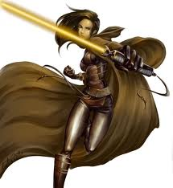
19 p 26
24 p 48
26 p 48

Niveau 3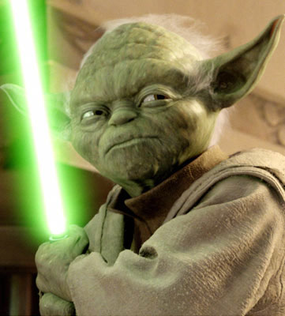
28 p 49

12.a. AB = 4 cm, et il y a 4 franges, donc 4 λ d’où λ = 1cm.
b. T = 1/f = 6,7 x 10⁻² s
c. v = λf= 0,15 m/s
----------------------------------------------------------------------------------------------------------------
---------------------------------------------------------------------------------------------------------------
